
人民至上 生命至上
气象信息报告

第108期

遵义市气象局 签发:李明元 6月28日
强降雨暨未来十天天气预报
- 强降雨暨未来十天天气预报
受高空槽和低槽切变共同影响，预计今天午后至明天白天全市阴天有分散阵雨或雷雨，中部、北部、东部雨量中到大雨，部分乡镇暴雨，播州、湄潭、余庆、凤冈等地个别乡镇大暴雨，伴有短时强降水、大风、强雷电等强对流天气，累积雨量60～80mm，局地可达120～160mm，小时雨强40～80mm/h，开始时段：28日17时至20时，主要影响时段：28日20时至29日10时。
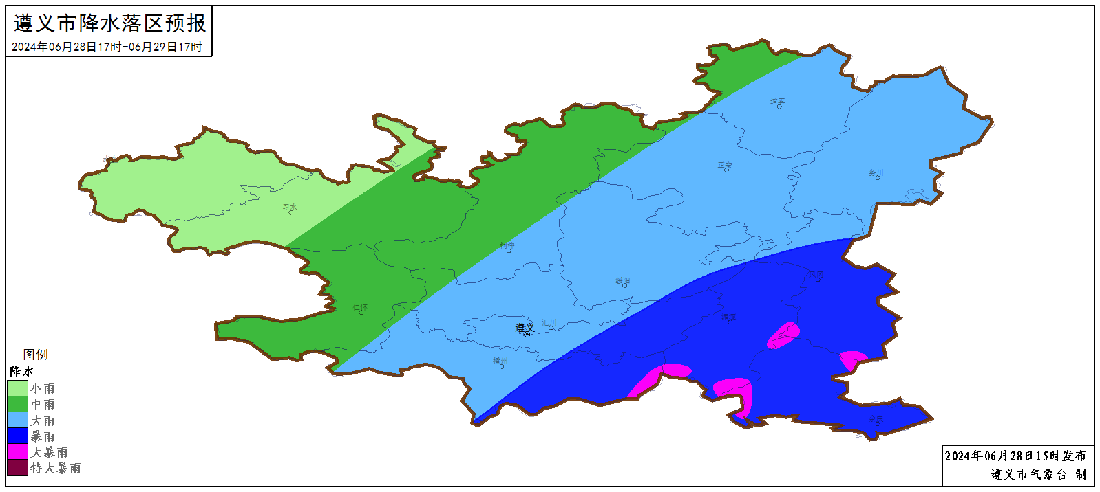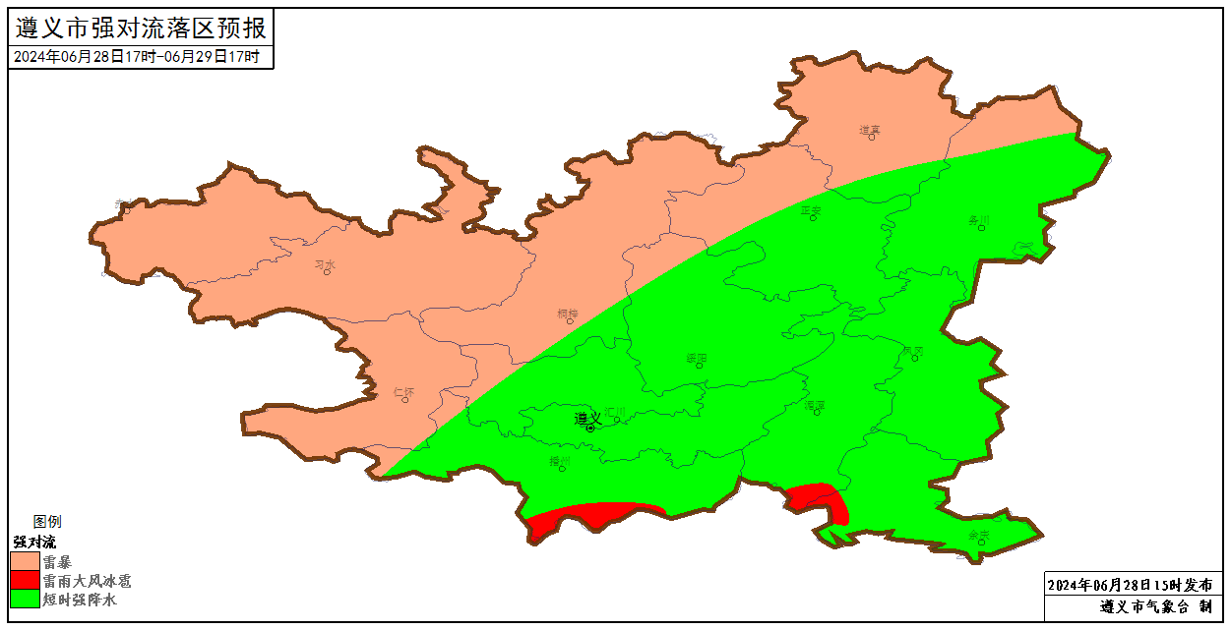
图1 6月28日17时～29日17时遵义市累积降雨量及强对流预报落区图
气象灾害风险预估：
表1 6月28日17时～29日17时全市气象灾害风险预估表
灾害性天气 | 气象风险 | 主要影响区域 | 灾害影响
暴雨 | 城镇内涝 | 汇川、红花岗、新蒲、播州、湄潭、凤冈、余庆 | 城镇易涝点、低洼地区、下拉槽、地下商场、地下停车场等区域风险较高
暴雨 | 地质灾害 | 道真、务川、正安、绥阳、汇川、红花岗、新蒲、播州、湄潭、凤冈、余庆 | 局地发生滑坡、塌方等地质灾害风险较高
暴雨 | 中小河流洪水 | 绥阳、务川、汇川、红花岗、新蒲、播州、湄潭、凤冈、余庆 | 降雨导致水位上涨
后期趋势预报：
周六夜间（29日夜间）：雨止转多云；
周日（30日）：多云，午后至夜间有分散阵雨或雷雨，局地中到大雨；
下周一（7月1日）：多云，午后有分散阵雨或雷雨；
下周二至下周四（2至4日）：多云间晴，午后有分散阵雨或雷雨，赤水河谷有35℃以上高温；
下周五至周日（5至7日）：多云间晴，赤水河谷有35℃以上高温，森林火险气象等级较高。
遵义中心城区预报：
今天夜间，阴天有分散阵雨或雷雨，雨量中到大雨，个别乡镇暴雨，最低气温20℃；29日，白天阴天有分散阵雨，局地中雨，夜间雨止转多云，19～25℃；30日，多云，午后至夜间有分散阵雨或雷雨，20～30℃；7月1日，多云，午后有分散阵雨或雷雨，21～30℃；2至4日，多云间晴，午后有分散阵雨或雷雨，22～32℃；5至7日，多云间晴，24～34℃。
- 影响预估与建议
28日夜间至29日，强降雨主要影响我市播州、余庆、凤冈、湄潭、新蒲等地，导致城镇内涝、地质灾害及中小河流洪水风险增大，有关县区需重点做好防范应对工作。余庆要密切关注上游黔南瓮安、黔东南黄平等地的雨情水情，切实做好乌江（构皮滩水库）、余庆河（团结水库）的防汛工作。
- 过去一周天气情况
过去一周（单位：毫米），全市阴天有分散阵雨或雷雨，大部地区累积雨量大于50，北部和东部局地累积雨量在100～200之间，伴有强对流天气，最大累积雨量为正安芙蓉江180.7。其中6月21至22日，全市共出现大暴雨1乡镇：余庆白泥104.8；暴雨5乡镇：正安3乡镇，凤冈1乡镇，余庆1乡镇；23至24日，全市出现暴雨1乡镇：播州乌江57.6；27至28日，全市共出现暴雨5乡镇：道真5乡镇（阳溪94.2、洛龙65.4、大磏63.6、河口60.6、三桥59.9）。
全市大部地区最高气温在27～32℃之间，最高为桐梓高桥34.1℃（6月21日15时）；大部地区最低气温在16～20℃之间，最低为桐梓黄莲12.8℃（6月25日03时）。遵义中心城区气温17.9（6月27日05时）～27.9℃（6月21日16时）。
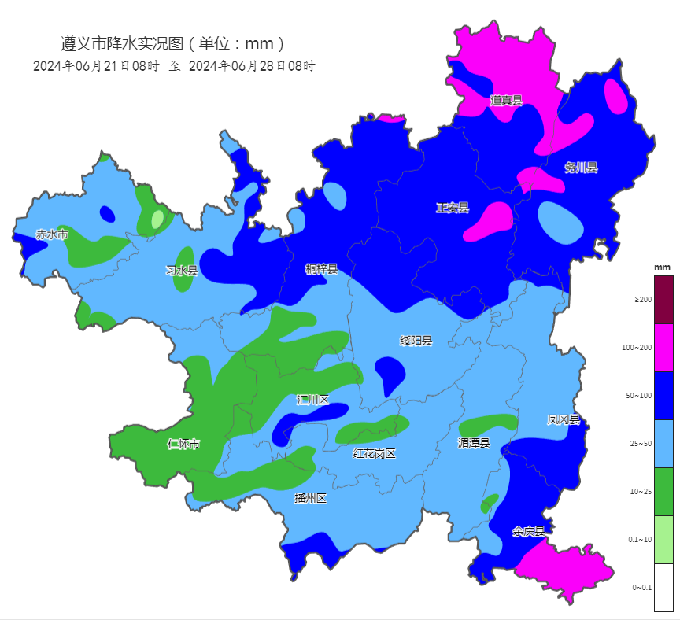
图2 2024年6月21日08时～6月28日08时全市累积降雨分布图（单位：mm）

报：市委办、市政府办

市气象灾害应急指挥部成员单位

制作：吕婷婷 郑帅 首席：刘红双 审核：唐海
附表 遵义市气象台6月28日发布逐日天气预报（08时～08时）
日期 |  | 6月28日  （今夜） | 6月29日  （周六） | 6月30日  （周日） | 7月1日  （周一） | 7月2日  （周二） | 7月3日  （周三） | 7月4日  （周四） | 7月5日  （周五）
遵  义  城  区 | 天气
遵  义  城  区 | 天气 | 大雨 | 阵雨转多云 | 多云转阵雨 | 多云 | 多云 | 多云 | 多云 | 多云
遵  义  城  区 | 气温 | 最低20℃ | 19～25℃ | 20～30℃↑ | 21～30℃ | 22～32℃↑ | 22～31℃ | 23～32℃ | 24～32℃
遵  义  城  区 | 天气  解读 | 午后至夜间阴天有分散阵雨或雷雨，雨量中到大雨，个别乡镇暴雨 | 白天阴天有分散阵雨，局地中雨；夜间雨止转多云 | 多云，午后至夜间有分散阵雨或雷雨 | 多云，午后有分散阵雨或雷雨 | 多云间晴，午后有分散阵雨或雷雨 |  |  | 多云间晴
全  市 | 天气  解读 | 午后至夜间阴天有分散阵雨或雷雨，中部、东部、北部雨量中到大雨，部分乡镇暴雨，个别乡镇大暴雨 | 白天阴天有分散阵雨，中部、东部局地中到大雨；夜间雨止转多云 | 多云，午后至夜间有分散阵雨或雷雨，局地中到大雨 | 多云，午后有分散阵雨或雷雨 | 多云间晴，午后有分散阵雨或雷雨，赤水河谷有35℃以上高温 |  |  | 多云间晴，赤水河谷有35℃以上高温
全  市 | 天气  要点 | 大暴雨 | 阵雨 | 大雨 | 多云 | 多云 | 多云 | 多云 | 多云

